Sempre que instalamos uma box MediaRoom (MR) passamos a ter de validar, após a box começar a funcionar normalmente, que na área de cliente os dados que surgem são do cliente onde estamos.

A maneira mais fácil de aceder a esta informação é através da Área de Cliente Tv.
Esta aplicação está acessível através do “Menu > Configurações > Área de Cliente” ou então em “Apps > Utilidades > Área de Cliente”.
Depois de aceder à app a página inicial mostra as seguintes informações do cliente:
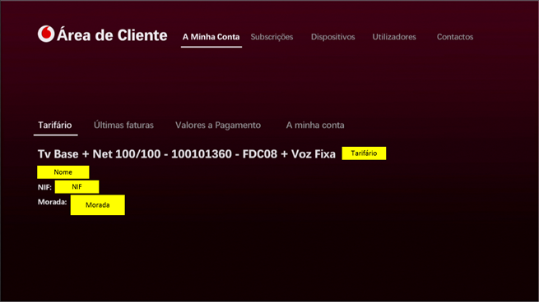

Se o nome ou a morada não corresponderem aos dados da WO teremos que trocar a box. Temos que validar sempre que os dados que surgem são do cliente onde estamos.

Qualquer dúvida não hesitem.

